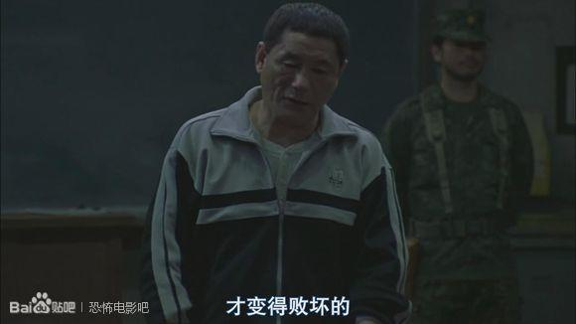
这话说的有点片面，看起来北野对国信的偏见还是很大的
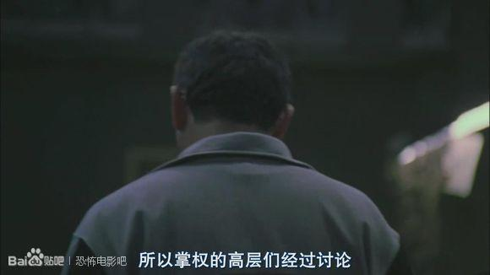
北野接着说，就是因为这样国家高层经过讨论指定了这条法律
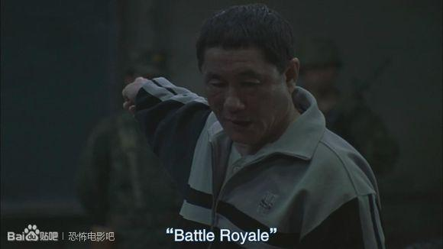
“Battle Royale” BR法律的全称
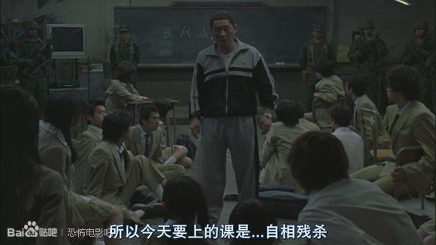
北野又说到，你们这期的第一次课是自相残杀
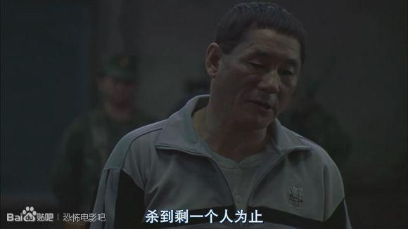
而且全班人要杀的只剩最后一个人
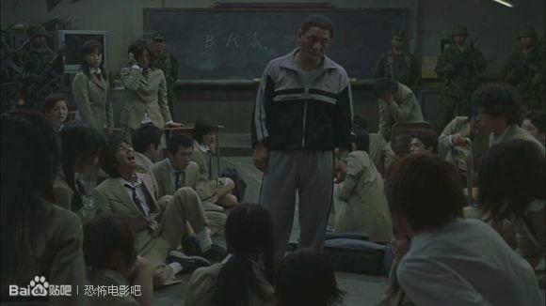
此话一出，教室里一片哗然，有个男生忽然大笑了起来
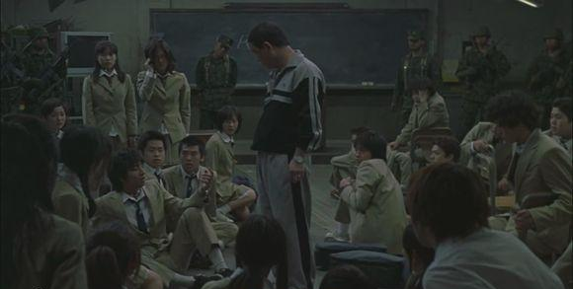
北野转身盯着笑的男生
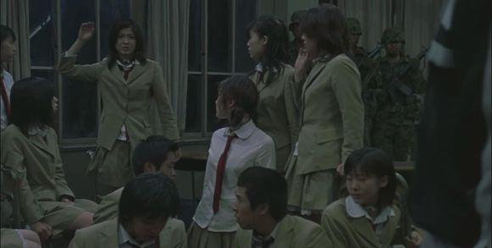
此时内海幸枝举手说到 老师你在和我们开玩笑把
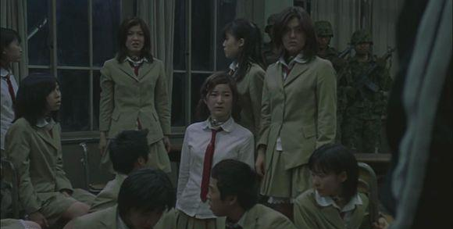
现在介绍一下内海幸枝 -- 她之所以会在这个时候发言，是因为她是女生班长。在她的内心里，她有责任保护好班上的同学。这是一个很有责任心，也很有领导能力的女生，请大家记住她。
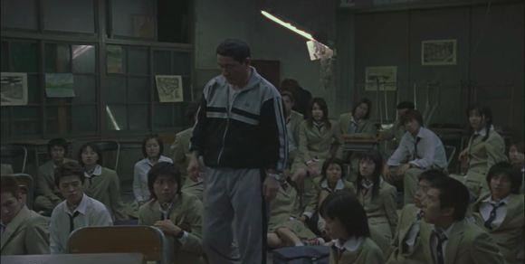
听到内海幸枝的提问，北野缓缓的走到了教室前面
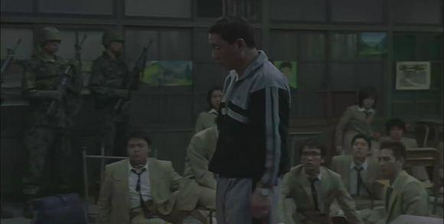
北野边走边说，其实你们之前的班主任林田也拒绝这件事，大家是不是发现那个林田老师没有在他们人中
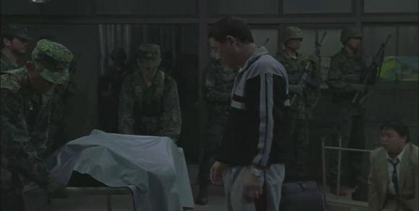
此时，军队的人从门外推进来一辆担架，被白布盖在下面的是啥？
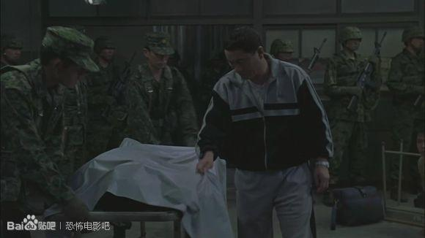
北野直接就掀开了白布
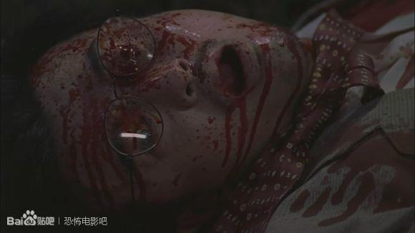
是林田的尸体，看表情死的时候很惊讶
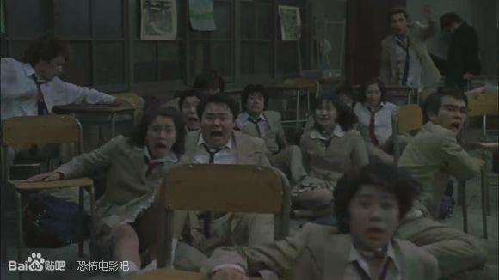
北野掀开白布，全部都被吓倒了
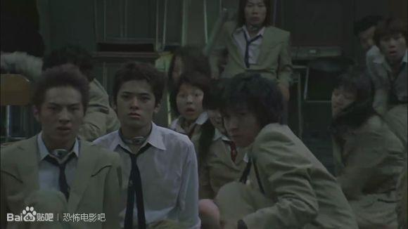
只有这三个人似乎还算冷静，介绍一下吧，这三个比较靠前的男生
最右边的是男主，秋也；中间穿白衬衫的是杉村弘树，平日沉默寡言，练过空手道，是个很冷静的男生；最左边的是三村信史，学识渊博，似乎无所不能，智慧型男生，在篮球队里是秋也最好的搭档；这两人都是秋也的好朋友
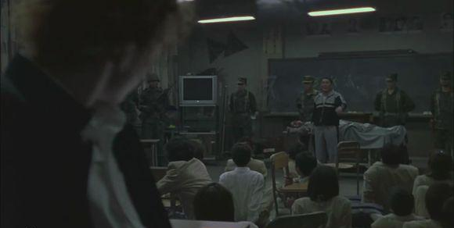
大家都叽叽喳喳吵了起来，北野让大家安静
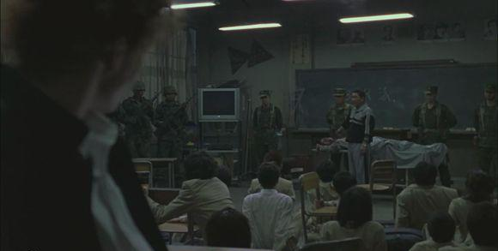
并且表示林田是一个很无能的成年人
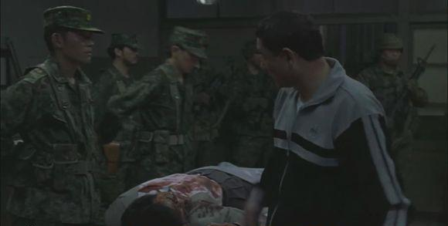
林田老师因为反抗政府，所以遭到了无情的和谐。北野话里的意思就是要让大家不要和政府对抗，否则，这就是下场
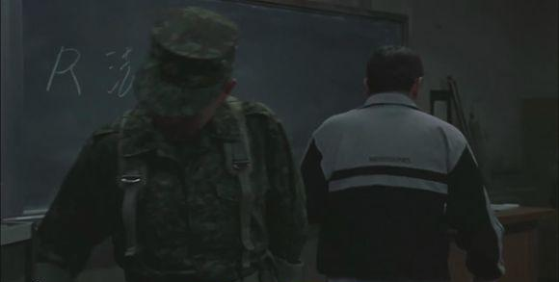
下面是大逃杀游戏的视频教学

